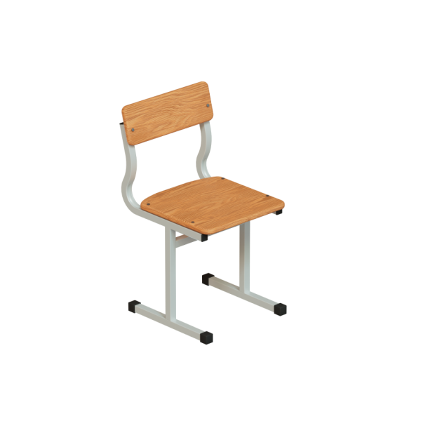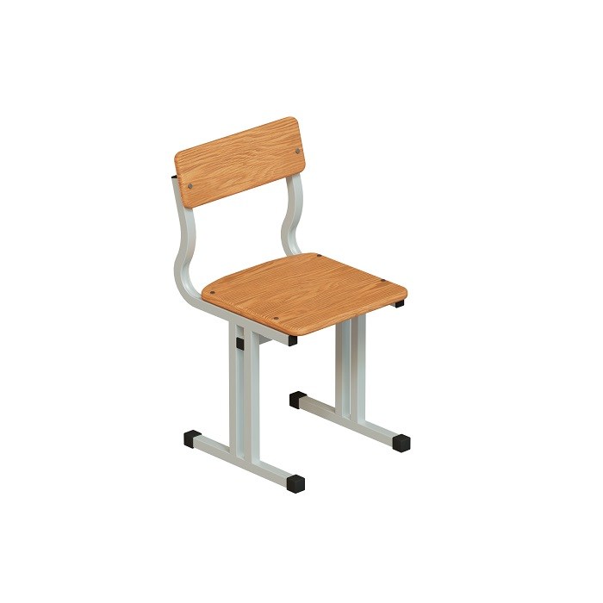 | Стул ученический не регулируемый МДФ для младших классов металлокаркас труба профильная 25х25 (р.гр. №2 №3 №4)
Модель: | Высота №2 300мм №3 340мм №4 380мм
Размер сиденья/спинки | 340х345мм сиденье 340х130мм спинка №4
Толщина сиденья/спинки | МДФ 16 мм
Металлокаркас усиленный | 25х25 мм На 2х опорах / На 4х опорах усиленный
Выбор цвета МДФ | МДФ 16 мм в пленке ПВХ цвет БУК/ДУБ/Светло Серый/ Цветные
Выбор цвета металлокаркаса полимерно порошковая окраска | Металлокаркас труба профильная 25х25 мм. Цвет Серый / черный / коричневый / цветной
Варианты крепления сиденья и спинки | Сиденье сквозное болт мебельный, спинка болт мебельный, гайка глухая
Вес / объем | В разобранном виде 3.5 кг / 0.03 м/куб

